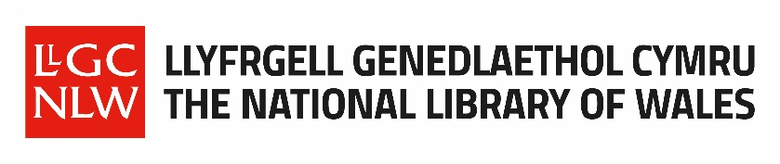 FFURFLEN ARCHEBU BWYD

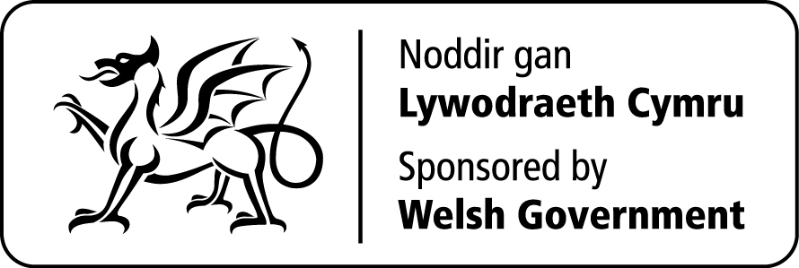
Enw Cyswllt
Enw a chyfeiriad y sawl sydd yn gyfrifol am dalu

Rhif ffôn
Ebost
Dyddiad y digywddiad
Teitl y digwyddiad
Ystafelloedd
Rhif archeb bwrcas
Anghenion deietegol arbennig (ee llysieuwr/wraig, alergaeth, ayb). | Codir pris uwch am rai anghenion deietegol arbennig – cytunir hyn cyn cydnabod derbyn eich archeb

Eitem | Pris yr un (heb TAW) | Nifer | Amser (am) | Nifer | Amser (pm)
Te a choffi | £2.85
Te a choffi gyda bisgedi | £3.50
Te a choffi gyda phicau maen | £4.15
Te, coffi gyda a bara brith | £4.15
Te a choffi gyda sgonsen, jam a hufen | £6.50
Te a choffi gyda theisen Ddanaidd fach | £5.50
Dŵr- potel fach 330ml | £2.40
Dŵr- potel fawr 750 ml | £4.10
Jwg o ddŵr, iâ a lemwn | Free of charge
Jwg o sudd oren | £5.00
Diod oren gyda bisgedi | £3.20
Gwin gwyn y botel | £16.95
Gwin coch y botel | £16.95
Creision | £3.25 (per person)
Dewis 1: brechdanau, creision, cacennau bach, te, coffi a dŵr. | £14.50
Dewis 2: brechdanau o fara cymysg a llenwadau, creision, quiche, cacennau bach, plât ffrwythau a sudd oren. | £18.50
Dewis 3, Bwffe Cyllell a Fforc: Tatws Newydd, Rholiau Bara, Quiche, Pedwar Salad, Dysgl Sawrus gyda Mereng Lemwn a Chacen Gaws. | £19.95

Rhaid cadarnhau eich anghenion arlwyo gyda LlGC dim llai na 14 diwrnod gwaith cyn dyddiad y digwyddiad. Nid yw’r prisiau yn cynnwys TAW.

Codir tâl ychwangeol o 10% ar bob eitem ar ôl 6.00 pm ac ar Sadyrnau.

Llofnod (ar ran y trefnydd): Dyddiad:

Dychweler y ffurflen wedi ei chwblhau i: Llyfrgell Genedlaethol Cymru, Penglais, Ceredigion, SY23 3BU, neu gwas-ymwelwyr@llgc.org.uk (01970 632800)

